Referencia: | 2022/00000008B
Asunto: | ACTA MESA DE CONTRATACIÓN DE FECHA 25.01.2022 (11:30 HORAS)

ACTA DE LA SESIÓN DE LA MESA DE CONTRATACIÓN CELEBRADA EL DÍA 25 DE ENERO, A LAS 11:30 HORAS, EN LA SEDE DEL CABILDO DE FUERTEVENTURA, PARA LA CELEBRACIÓN DE LOS ASUNTOS INCLUIDOS EN EL ORDEN DEL DÍA

En las dependencias de la Casa Palacio Insular el día 25 de enero de 2022, siendo las 11:30 horas, se constituye la Mesa de Contratación, de conformidad con el artículo 87.3 del Reglamento de Organización y Funcionamiento de esta Corporación, con el artículo 326 y la Disposición Adicional Segunda de la Ley 9/2017 de 8 de noviembre, de Contratos del Sector Público y el Acuerdo del Consejo de Gobierno Insular de la Corporación de fecha 15 de marzo de 2021 en el que se designa a la Presidenta de la Mesa de Contratación, a la que asisten las personas que se indican a continuación:

PRESIDENTA:
Doña María del Carmen Alonso Saavedra, Consejera Insular delegada de Transportes, Comunicaciones, Accesibilidad y Movilidad.

VOCALES:
Doña María del Rosario Sarmiento Pérez (Directora de la Asesoría Jurídica y Defensa en Juicio) Doña Dolores Miranda López (Interventora Accidental)

SECRETARIO DE LA MESA:
Don Roberto Chinesta Oliva (Jefe de Servicio de Contratación)

ASISTENCIA TÉCNICA:
Doña Silvia Chinesta Oliva (Administrativa del Servicio de Contratación para asistencia programa electrónico)
Doña Ana M. Batista García (Técnica del Servicio de Contratación) Doña Julia Soto Lavandera (Técnica del Servicio de Contratación) Doña Celeste Pérez Páez (Técnica del Servicio de Contratación)
Don Horacio Umpiérrez Sánchez (Gerente del Palacio de Formación y Congresos) Don Oscar Cano Pacheco (Técnico del Palacio de Formación y Congresos)
Don Agustín Noval Vázquez (Jefe deservicio de Servicios Generales)
Doña Inmaculada Santana Pérez (Jefa de Servicio de Transportes, Movilidad y Accesibilidad) La Sra. Presidenta declara abierta la sesión,
1.- APROBACIÓN, SI PROCEDE, DEL BORRADOR DE LAS ACTAS DE FECHA 30.12.2021;
12.01.2022 Y 20.01.2022.

A continuación, la Sra. Presidenta pregunta a los miembros presentes en la mesa si están de acuerdo

con los borradores de las sesiones de fecha 30.12.2021; 12.01.2022 y 20.01.2022.

La Sra. Presidenta propone aprobar el borrador de las actas de las sesiones de fecha 30.12.2021; 12.01.2022 y 20.01.2022. Sometidas a votación, la mesa acuerda aprobar con los votos favorables de Doña María del Carmen Alonso Saavedra, Doña María del Rosario Sarmiento Pérez y Doña Dolores Miranda López las actas de fecha 30.12.2021; 12.01.2022 y 20.01.2022.

2.- INFORME VALORACIÓN OFERTAS. EXPEDIENTE DE CONTRATACIÓN DE SUMINISTRO DE MATERIAL FUNGIBLE PARA LABORES DE MANTENIMIENTO DE LAS GRANDES INFRAESTRUCTURAS DE TRANSPORTE ADSCRITAS AL SERVICIO INSULAR DE TRANSPORTE INTERURBANO DE LA CONSEJERÍA DE TRANSPORTES, ACCESIBILIDAD Y MOVILIDAD, DIVIDIDO EN CUATRO LOTES. MEDIANTE PROCEDIMIENTO ABIERTO. Nº DE EXPEDIENTE EN EL PERFIL DEL CONTRATANTE SU0021/21 (EXPTE. TAO 2020/00027132P). ACUERDOS QUE PROCEDAN.
La Sra. Presidenta, manifiesta que en la mesa de contratación celebrada en sesión de fecha 23.12.2021 se acordó, por unanimidad de sus miembros, solicitar a los servicios técnicos la emisión de informe de valoración de las ofertas de conformidad con lo establecido en el Anexo II del pliego de cláusulas administrativas particulares que rige la contratación y la realización de los cálculos para determinar, si en principio, hay ofertas anormales o desproporcionadas.

A continuación, la mesa da cuenta del informe emitido respecto al lote nº 1: Material de ferretería, en el que se manifiesta que la oferta presentada se ajusta al pliego de cláusulas administrativas particulares.
En consecuencia, la mesa de contratación, por unanimidad de sus miembros, acuerda elevar al órgano de contratación, la siguiente propuesta de adjudicación:
Adjudicar a favor de la empresa MAQUINARIA TRABADELO SANTANA S.L., con CIF. B35624543, el lote nº 1: Material de ferretería del contrato de suministro de material fungible para las labores de mantenimiento de las grandes infraestructuras de transporte adscritas al servicio insular de transporte interurbano de la Consejería de Transportes del Cabildo de Fuerteventura, mediante procedimiento abierto, aplicando un porcentaje de descuento a los precios unitarios establecidos por el Cabildo de Fuerteventura de 7%.
A continuación, la mesa da cuenta del informe emitido respecto al lote nº 4: Electricidad, en el que se manifiesta que la oferta presentada se ajusta al pliego de cláusulas administrativas particulares.
En consecuencia, la mesa de contratación, por unanimidad de sus miembros, acuerda elevar al órgano de contratación, la siguiente propuesta de adjudicación:
Adjudicar a favor de la empresa COMERCIAL ELÉCTRICA CANARIAS, S.A., con CIF. A38024907, el lote nº 4: Electricidad del contrato de suministro de material fungible para las labores de mantenimiento de las grandes infraestructuras de transporte adscritas al servicio insular de transporte interurbano de la Consejería de Transportes del Cabildo de Fuerteventura, mediante procedimiento abierto, aplicando un porcentaje de descuento a los precios unitarios establecidos por el Cabildo de Fuerteventura de 24%.

3.- INFORME VALORACIÓN OFERTA. EXPEDIENTE DE CONTRATACIÓN PARA LA EJECUCIÓN

DE LA OBRA DEL PROYECTO DENOMINADO “INSTALACIÓN SOLAR FOTOVOLTAICA PARA AUTOCONSUMO EN CENTRO CULTURAL DE LA VEGA DE RÍO PALMAS”. MEDIANTE PROCEDIMIENTO ABIERTO SIMPLIFICADO. Nº DE EXPEDIENTE EN EL PERFIL DEL CONTRATANTE OB0027/21 (EXPTE. TAO 2021/00009728Z). ACUERDOS QUE PROCEDAN.
La Sra. Presidenta, manifiesta que en la mesa de contratación celebrada en sesión de fecha 28.12.2021 se acordó, por unanimidad de sus miembros, solicitar al servicio promotor del expediente la emisión de informe de valoración de las ofertas acuerdo con lo establecido en el Anexo II del pliego de cláusulas administrativas particulares y la realización de los cálculos para determinar si existe alguna oferta que pueda ser anormal o desproporcionada.
A continuación, la mesa da cuenta del informe emitido por Don Mateo Aguiar Grimón, Jefe de servicio de industria y actividades clasificadas, que dice,
…………..”
Analizada la documentación presentada por ambas empresas en el procedimiento a continuación se analizan las ofertas.

TRATAMIENTO TÉCNICO
1.- Determinación de puntuación de las ofertas:
De acuerdo con lo previsto en el pliego de cláusulas administrativas que rige la contratación de La obra de referencia, la determinación de las ofertas se realiza teniéndose en cuenta la pluralidad de criterios en base a la mejor calidad-precio.

Una vez realizada la apertura de plicas se obtienen los siguientes resultados:

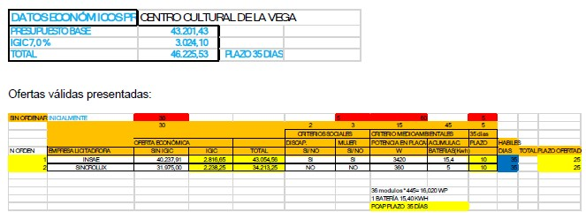
Ofertas ordenadas por precio:

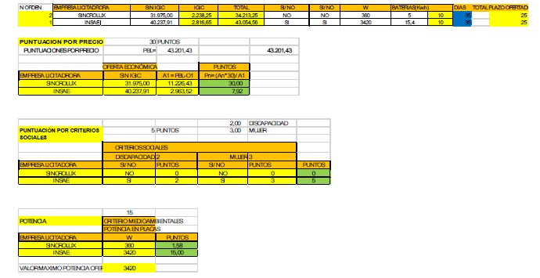

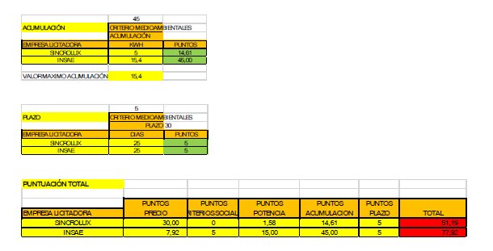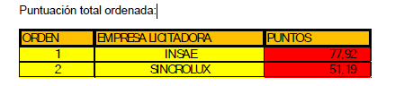
Por tanto, la oferta más ventajosa de acuerdo con los criterios de adjudicación incluidos en el PCAP, corresponde a la empresa INSAE S.A. con 77,92 puntos, a continuación se sitúa SINCROLUX con 51,19 puntos.

2.- Determinación si existen ofertas desproporcionadas o temerarias incluyendo los costes de las mejoras técnicas:

Para determinar si una oferta es desproporcionada o temeraria, rigen los criterios establecidos en el ANEXO II del PCAP, por lo que en aplicación del apartado correspondiente a “criterio para determinar ofertas anormalmente bajas incluyendo precio de mejoras”, se establece que:

“ 2. Cuando concurran dos licitadores, la que sea inferior en más de 20 unidades porcentuales a la otra oferta.”

A efectos de determinar si existen ofertas desproporcionadas, se disminuye del precio ofertado, las cuantías que corresponden con las mejoras aportadas al proyecto de acuerdo con los precios establecidos en el PCAP, resultando que:
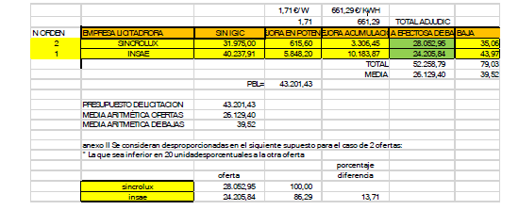

Por lo tanto, de acuerdo con el PCAP al incurrir únicamente 2 licitadores y las ofertas entre ambos no superan 20 unidades entre ambas, las ofertas se consideran válidas.

Igualmente, la empresa INSAE SA, presenta en el documento ROLECE certificando cumplir las exigencias de clasificación determinados en el anexo IV de clasificación del PCAP, acreditando cumplir con el requisito de clasificación en grupo I, subgrupo 9 categoría 1.

Es lo que tengo a bien informar en el lugar y fecha registrados en la firma electrónica impresa.”

Concluida la lectura del informe, la mesa de contratación, por unanimidad, manifiesta su conformidad con los términos del mismo.

En consecuencia, la mesa acuerda por unanimidad de sus miembros, elevar al órgano de contratación, la siguiente propuesta de adjudicación:

Adjudicar a favor de la empresa INSAE INFRAESTRUCTURAS, S.A., con CIF. A90050980, el contrato de obra correspondiente al proyecto denominado “Instalación solar fotovoltaica para autoconsumo en Centro Cultural de La Vega de Río Palmas”, mediante procedimiento abierto simplificado, por un precio de 43.054,56€, incluido el IGIC, que asciende a la cantidad de 2.816,65€.

La Mesa considera que el grupo y subgrupo en el que está clasificada son adecuados al objeto del contrato por lo que no es necesario exigirle la acreditación de su capacidad de obrar y solvencia.

Consta declaración de la empresa autorizando a la Administración contratante para que acceda a la información que acredita que se halla al corriente del cumplimiento de las obligaciones tributarias

impuestas por las disposiciones vigentes, a través de las bases de datos de otras Administraciones Públicas con las que haya establecido convenios.

En consecuencia, la Mesa acuerda conceder a la empresa INSAE INFRAESTRUCTURAS, S.A., con CIF. A90050980, un plazo de 7 días hábiles de acuerdo con el artículo 159.4 f) de la LCSP para que presente: a) la constitución de la garantía definitiva por importe de 2.011,89€ equivalentes al 5% del importe de adjudicación, excluido el IGIC; b) último recibo pagado del Impuesto de Actividades Económicas y declaración responsable de no haberse dado de baja en la matricula del Impuesto de Actividades Económicas.

4.- EXAMEN DOCUMENTACIÓN EMPRESA. EXPEDIENTE DE CONTRATACIÓN PARA LA EJECUCIÓN DE LA OBRA “ACONDICIONAMIENTO DE ACERAS EN EL VALLE DE SANTA INÉS”. T.M. DE BETANCURIA. MEDIANTE EL PROCEDIMIENTO ABIERTO SIMPLIFICADO. Nº DE EXPEDIENTE EN EL PERFIL DEL CONTRATANTE OB0023/21 (EXPTE. TAO 2021/00001877Y). ACUERDOS QUE PROCEDAN.

La Sra. Presidenta, manifiesta que en la mesa de contratación celebrada en sesión de fecha 30.11.2021 se acordó, por unanimidad de sus miembros, requerir a la empresa CRISPAL ISLAS S.L. con CIF. B76126804, para que, en un plazo de 7 días hábiles, de acuerdo con el artículo 159.4 f) de la LCSP, presentase los siguientes documentos: a) último recibo pagado del Impuesto de Actividades Económicas y declaración responsable de no haberse dado de baja en la matricula del Impuesto de Actividades Económicas; b) la constitución de la garantía definitiva por importe de 6.223,20€ equivalentes al 5% del importe de adjudicación, excluido el IGI; poderes debidamente bastanteado por la Asesoría Jurídica del Cabildo de Fuerteventura.
La empresa CRISPAL ISLAS S.L. con CIF. B76126804 presento los documentos requeridos mediante registro nº 2021040655 de fecha 22.12.2021.

La mesa comprueba que consta en el expediente los certificados de estar al corriente en las obligaciones tributarias y con la seguridad social, incorporados por la Tesorería del Cabildo; la carta de pago de la constitución de la garantía definitiva y acompaña declaración responsable de no haberse dado de baja en la matricula del Impuesto de Actividades Económicas.

Una vez examinada la documentación la Mesa no formula observaciones y acuerda por unanimidad, que la citada empresa acredita los documentos exigidos en el pliego de cláusulas administrativas particulares, y se continúe con el procedimiento de adjudicación.

5.- INFORME VALORACIÓN OFERTAS. EXPEDIENTE DE CONTRATACIÓN DE SERVICIO DE MANTENIMIENTO DE LA INSTALACIÓN DE CLIMATIZACIÓN DEL EDIFICIO DEL PALACIO DE FORMACIÓN Y CONGRESOS DE FUERTEVENTURA. MEDIANTE PROCEDIMIENTO ABIERTO. Nº DE EXPEDIENTE EN EL PERFIL DEL CONTRATANTE SE0050/21 (EXPTE. TAO 2020/00027760S). ACUERDOS QUE PROCEDAN.
La Sra. Presidenta, manifiesta que en la mesa de contratación celebrada en sesión de fecha 23.12.2021 se acordó, por unanimidad de sus miembros, solicitar al servicio promotor del expediente la emisión de informe de valoración de las ofertas acuerdo con lo establecido en el Anexo II del pliego de cláusulas administrativas particulares y la realización de los cálculos para determinar si existe

alguna oferta que pueda ser anormal o desproporcionada.

A continuación, se da cuenta del informe emitido por Don Oscar Cano Pacheco, Técnico del Palacio de Congresos, y que dice:

…………..”

INFORME DE VALORACIÓN DE OFERTAS
Según consta en el expediente 2020/27760S, de acuerdo con el Registro de entrada de ofertas de Plyca (Plataforma de Licitación), las empresas que han presentado oferta son:
- GEINVERSTEC S.L.
- SERVICIOS AUXILIARES DE MANTENIMIENTO Y LIMPIEZA, S.L. (SAMYL)
- INSAE S.A.
- IFFAGE ENERGIA SLU
- INFRIMA
- APLEAN
- ELECTRIMEGA, S.L.U.
- GESTIONA, DESARROLLO DE SERVICIOS INTEGRALES, S.L.U.
- INSISTE 21

Para realizar la valoración de las ofertas presentadas por las empresas, primeramente se procede a comprobar la validez de las mismas y si alguna se encuentra en baja anormal o desproporcionada de acuerdo con el Anexo II del Pliego de Cláusulas Administrativas Particulares.

ANÁLISIS DE LA PROPOSICIÓN ECONÓMICA PARA LA PRESTACIÓN ORDINARIA
El Presupuesto Base de Licitación (PBL) para esta partida asciende a 54.697,32 €, IGIC no incluido, siendo las propuestas de las distintas empresas, ordenadas de menor a mayor, las siguientes:
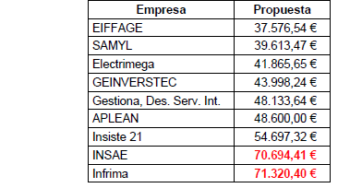
Puesto que las propuestas de INSAE e Infrima resultan superiores al Presupuesto Base de Licitación para para la prestación ordinaria, se consideran propuestas no válidas, por lo que se excluyen del procedimiento y no se tendrán en cuenta para los cálculos de las bajas anormales ni de los criterios de adjudicación.

Con el resto de ofertas se procede al cálculo de las ofertas anormales o desproporcionadas, de acuerdo con Anexo II del Pliego de Cláusulas Administrativas Particulares (PCAP).

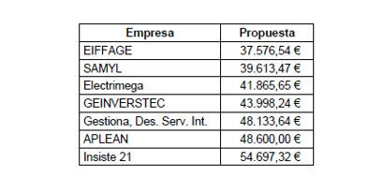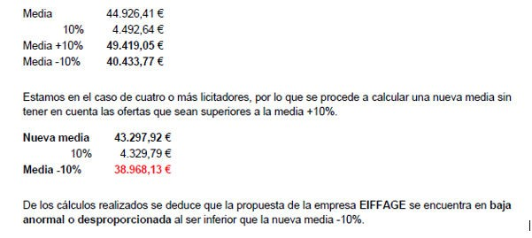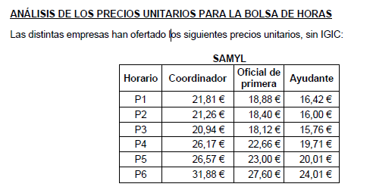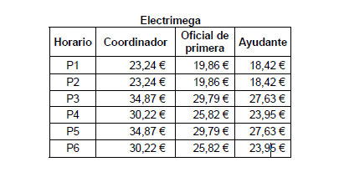

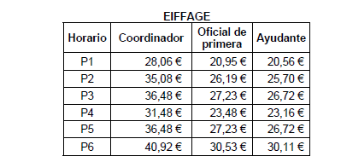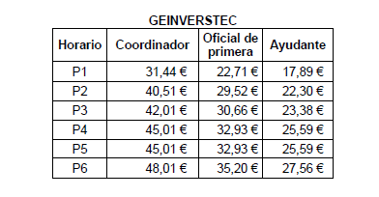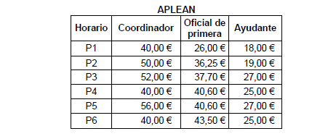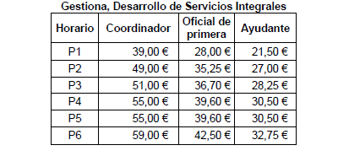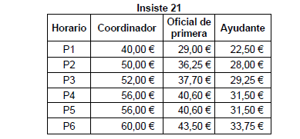

En la siguiente tabla se muestran los resultados obtenidos para el parámetro “O” definido en el Anexo II del PCAP, según las ofertas de las distintas empresas. El parámetro “O” que sirve de referencia (Oref)para la determinación de las ofertas anormalmente bajas tiene un valor de 34,596. Por lo que, en aplicación del criterio establecido para la determinación de las ofertas anormalmente bajas se obtienen los siguientes resultados:

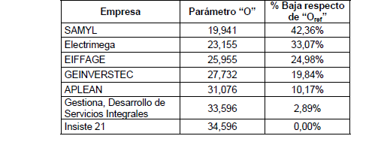
Por tanto, de acuerdo con el criterio establecido para la determinación de las ofertas anormales o desproporcionadas, se deduce que las empresas SAMYL y Electrimega se encuentran en baja anormal o desproporcionada al resultar de sus propuestas un parámetro “O” inferior en más de 25 unidades porcentuales al parámetro “O” de referencia establecido.

RESTO DE CRITERIOS DE ADJUDICACIÓN

Respecto del resto de criterios de adjudicación se observa que hay empresas que han manifestado que cumplen ciertos criterios de adjudicación, sin embargo, no acreditan dicho cumplimiento según lo establecido en el Anexo II del PCAP.

A continuación se muestra una tabla donde se indican los distintos criterios de adjudicación, lo que las empresas han manifestado cumplir y si han acreditado dicho cumplimiento o no.

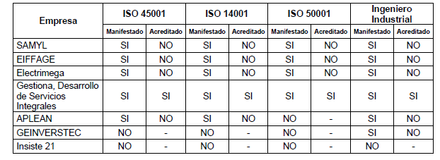
Por lo que la única empresa que ha acreditado el cumplimiento de lo que ha manifestado en su propuesta, según lo establecido en el Anexo II del PCAP, es Gestiona, Desarrollo de Servicios Integrales, S.L., el resto de empresas no han acreditado el cumplimiento de ninguno de los criterios de adjudicación. Por su parte, GEINVERSTEC, respecto del criterio relativo al Coordinador del contrato, ha remitido una copia parcial de un título de ingeniero técnico industrial (falta el reverso) en vez de ingeniero industrial que es la titulación exigida para cumplir con el criterio de adjudicación.

CONCLUSIONES
De todo lo anteriormente expuesto se obtienen las siguientes conclusiones:

- Respecto de las propuestas para la prestación ordinaria. La empresa EIFFAGE se encuentra en baja anormal o desproporcionada, por lo que se propone que se le conceda la oportunidad de justificar la valoración de su oferta y precise las condiciones de la misma.

En caso contrario se desestimará su propuesta y no será tenida en cuenta para el cálculo de los criterios de adjudicación.

- Respecto de los precios unitarios para la bolsa de horas. Para este criterio, as empresas SAMYL y Electrimega se encuentran en baja anormal o desproporcionada, por lo que se propone que se les conceda la oportunidad de justificar las valoraciones de sus ofertas y precisen las condiciones de las mismas. En caso contrario se desestimarán sus propuestas y no serán tenidas en cuenta para el cálculo de los criterios de adjudicación.

- Respecto del resto de criterios de adjudicación, hay licitadores que han declarado cumplir con alguno de estos criterios de adjudicación sin embargo no han acreditado dicho cumplimiento, por lo que para contar con los puntos de adjudicación de dichos criterios deberán acreditar su cumplimiento de acuerdo con el Anexo II del Pliego de Cláusulas Administrativas Particulares. No se otorgará ningún punto por los criterios que no sean acreditados. A continuación se indican los criterios que deben acreditar cada una de las empresas licitadoras para obtener los correspondientes puntos de adjudicación:

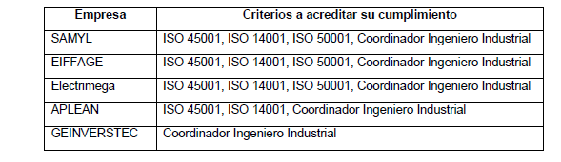
Es cuanto tengo que informar.”

Concluida la lectura, la mesa de contratación, por unanimidad, manifiesta su conformidad con el informe emitido.

En consecuencia, la mesa de contratación, por unanimidad de sus miembros, adopta los siguientes acuerdos:

Primero.- Rechazar las ofertas de las empresas INSAE INFRAESTRUCTURAS, S.A., e INSTALACIONES FRIGORIFICAS MAJOREREAS, S.L.U., al exceder del presupuesto base de licitación para la prestación ordinaria, en aplicación del artículo 84 del Reglamento General de la Ley de Contratos de las Administraciones Públicas.

Segundo.- Iniciar el trámite previsto en el artículo 149.4 de la Ley de Contratos del Sector Público con respecto a la proposición económica para la prestación ordinaria presentada por la empresa EIFFAGE ENERGÍA S.L.U., debido a que se encuentra en incursa en presunción de anormalidad, de conformidad con lo establecido en el Anexo II del pliego de cláusulas administrativas particulares que rige la contratación.

Tercero.- Iniciar el trámite previsto en el artículo 149.4 de la Ley de Contratos del Sector Público con respecto a las proposiciones económicas para la precios unitarios para bolsa de horas presentados por las empresas SAMYL FACILITY SERVIES S.L. y ELECTRIMEGA, S.L.U., debido a que se encuentran en incursan en presunción de anormalidad, de conformidad con lo establecido en el Anexo II del pliego de cláusulas administrativas particulares que rige la contratación.

En consecuencia, se les concede a las empresas EIFFAGE ENERGÍA S.L.U., SAMYL FACILITY SERVIES S.L. y ELECTRIMEGA, S.L.U., un plazo de cinco días hábiles para que justifiquen la valoración de las ofertas y precisen las condiciones de las mismas. A tal efecto, las citadas entidades

para justificar sus ofertas anormales o desproporcionadas deberán presentar los siguientes documentos:

1.- Desglose de gastos de las partidas de explotación estimadas durante la vigencia del contrato incluidos, en su caso, los correspondientes a las mejoras ofertadas.
2.- Documentación justificativa del ahorro que cubra el porcentaje de baja por el que la oferta ha incurrido en anormalidad.
3.- Condiciones especialmente favorables de que disponga para ejecutar las prestaciones incluidas en el contrato.
4.- Cualquier otra evidencia documental acreditativa de la viabilidad de la oferta.

6.- INFORME VALORACIÓN OFERTAS. EXPEDIENTE DE CONTRATACIÓN DE SERVICIO DE LIMPIEZA Y DESINFECCIÓN DE ESPACIOS PÚBLICOS Y DE DESINFECCIÓN DE CHOQUE DEL PLAN INSULAR DE COOPERACIÓN (2.021-2.024). DIVIDIDO EN DOS LOTES. MEDIANTE PROCEDIMIENTO ABIERTO, SUJETO A REGULACIÓN ARMONIZADA. TRÁMITE DE URGENCIA Nº DE EXPEDIENTE EN EL PERFIL DEL CONTRATANTE SE0046/21 (EXPTE. TAO 2021/00012198C). ACUERDOS QUE PROCEDAN.

La Sra. Presidenta manifiesta que en la mesa de contratación celebrada en sesión de fecha 17.12.2021 se acordó conceder un plazo de cinco días hábiles a SAMYL FACILITY SERVICES S.L. y CODEPLAG S.L., para que justificaran su oferta anormal o desproporcionada para los lotes nº 1 y 2 respectivamente, de conformidad con lo establecido en el Anexo II del pliego de cláusulas administrativas particulares que rige la contratación.
A continuación, la Sra. Presidenta solicita a Don Agustín Noval Vázquez, que dé cuenta del informe emitido y, manifiesta con respecto a las justificaciones de las citadas empresas que,

………”

SAMYL FACILITIES SERVICES S.L. presenta el día 27.12.2021, el documento JUSTIFICACIÓN DE OFERTA
ANORMALMENTE BAJA, suscrito por Pablo Gutiérrez Pérez de Lis, en nombre y representación de la empresa, con el siguiente índice:
- Primer factor. Oferta de distribución del servicio. Plan de trabajo.
- Segundo factor. Subrogación del Personal adscrito al Servicio.
- Tercer factor. Costes de personal.
- Cuarto factor. Costes materiales, maquinaria, uniformes, etc,…
- Quinto factor. Mejoras.
- Sexto factor. Contribución del contrato a los gastos generales y beneficio de Samyl.
- Resumen estudio económico.
- Resumen económico jornada completa.
- Conclusiones.
- ANEXOS

Se procura en los siguientes puntos concretar los aspectos relevantes expuestos por SAMYL FACILITIES SERVICES S.L. en la justificación presentada:

Primer factor. Oferta de distribución del servicio. Plan de trabajo:
La empresa contará con el personal necesario para llevar a cabo correctamente las prestaciones que constituyen el objeto de la presente contratación, cumpliendo con los trabajos y frecuencias especificados en 4.-LIMPIEZA Y DESINFECCIÓN DE ESPACIOS PÚBLICOS del PPT, así como con el resto de las exigencias recogidas en los Pliegos base de la presente contratación.

La jornada laboral es de 8 horas, la oferta de SAMYL para cada jornada laboral es de 95,12€ sin IGIC, por lo que teniendo en cuenta el presupuesto base de licitación de 373.831,78 € sin IGIC, SAMYL ejecutará una estimación de 3.930 jornadas laborales (373.831,78€ / 95,12€ = 3.930).

La jornada laboral tiene 8 horas y se estiman 3.930 jornadas laborales. Por tanto, las horas estimadas de servicio anual serán de 31.440 horas anuales de servicio (3.930 X 8 = 31.440).

Tercer factor. Costes de personal:
El Grupo Samyl SL cuenta con un Centro especial de empleo con quien colabora estrechamente en Canarias y que permiten una selección, adaptación y desarrollo de este tipo de trabajadores con gran éxito. En este objetivo tiene igualmente un acuerdo de colaboración con la asociación ADEPSI, ampliamente implantada en Canarias que asegura el éxito de esta medida de fuerte carácter social. Además, Samyl SL cuenta con una amplia plantilla afectada por estas bonificaciones en Fuerteventura que podrían atender estas posibles necesidades de personal cuando sea requerido reduciendo los costes laborales del servicio.

En los Anexos se detallan las bonificaciones aplicables “Incentivos en materia de Seguridad Social a la contratación indefinida inicial. contratos–personas con discapacidad”. En él se comprueba que las bonificaciones de los seguros sociales para Personas con discapacidad - Grado de discapacidad ≥ 33% van desde los 4.500€ a los 6.300€, lo que supone una bonificación de hasta el 100% de los costes sociales derivados del salario bruto de convenio (33,5% de 13.920,20 € = 4.663,27 €).

La jornada laboral es de 8 horas, la oferta de SAMYL para cada jornada laboral es de 95,12€ sin IGIC, por lo que teniendo en cuenta el presupuesto base de licitación de 373.831,78 €, SAMYL ejecutará una estimación de 3930 jornadas laborales.

La jornada laboral tiene 8 horas y se estiman 3930 jornadas laborales. Por tanto, las horas estimadas de servicio anual serán de 31.440 horas anuales de servicio.

Si cada trabajador realiza 1779 horas al año según convenio. Se necesitan un total de 17,67 trabajadores/as a jornada completa.

Se contempla la seguridad social de 7 de los trabajadores sin coste porque serán trabajadores con derecho a bonificación tal como se describe en los anexos y en el punto anterior. Estos trabajadores ya están en la bolsa de trabajo de la empresa, para la que realizan tareas temporales.

Por tanto, los costes de personal ascienden a 299.975,27 €. Cuarto factor. Costes materiales, maquinaria, uniformes, etc,
SAMYL FACILITY SERVICES S.L tiene unas condiciones ventajosas, derivadas de economías de escala, a la hora de la adquisición de productos y consumibles, proveniente del acuerdo que tiene firmado con las empresas proveedoras a nivel nacional, y que derivado del volumen de negocio global disfrutamos de una serie de ventajas como descuentos del 30% en materiales, productos y consumibles, por lo que tiene un menor precio unitario, así como de otra clase de descuentos respecto a empresas de menor tamaño.

SAMYL FACILITY SERVICES S.L aportará todos los medios materiales y maquinaria necesarios para la ejecución del servicio recogidos en el punto 4.-LIMPIEZA Y DESINFECCIÓN DE ESPACIOS PÚBLICOS, así como todos aquellos no referidos que sean necesarios para la prestación del servicio.
…la estimación de coste del presente apartado en limpieza se puede cuantificar en términos anuales en unos 9.359,23 €/AÑO (3,00% del coste total de mano de obra directa anual).

Quinto factor. Mejoras.

Se informa de lo siguiente:

Como hemos comentado anteriormente SAMYL dispone en Fuerteventura de personal contratado de estructura fija de limpiadores/as con contrato bonificado que cubrir todas las vacaciones, absentismo y bolsa de horas necesarios para este servicio, por ello se contemplan las bonificaciones de la Seguridad Social.

Entre los criterios de adjudicación se valora la BOLSA DE HORAS con un máximo de 2.000 horas para ejecutar en los 12 meses de contrato, que para SAMYL tendrán un coste de: 2.000 horas X 7,82€/h = 15.640,00€. Por lo que el coste total de la mejora de bolsa de horas asciende a 15.640€ / año.

Otro de los criterios de adjudicación que se valora es CONCILIACIÓN FAMILIAR con un coste del 2% del presupuesto de licitación, estimando en pliegos que el gasto máximo será de 8.000,00€.
Por lo que el coste total de la mejora de conciliación familiar asciende a 8.000,00€. Sexto factor. Contribución del contrato a los gastos generales y beneficio de Samyl.
SAMYL, S.L. ha estimado un 6,05%, es decir, un total de 22.618,79 € /año. Resumen estudio económico

SAMYL, SL. presenta el siguiente estudio económico:

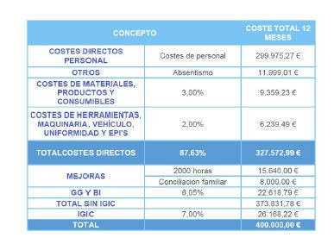
“Este estudio arroja unos costes directos de explotación del 87,63% de la facturación lo que evidencia la viabilidad del servicio propuesto”.

Resumen económico jornada completa

SAMYL, SL. presenta el siguiente resumen:

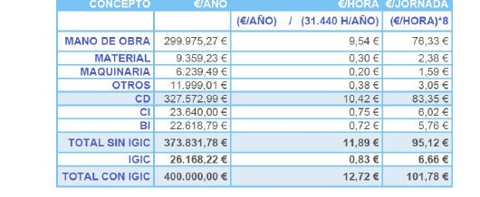
“Lo que evidencia la viabilidad de la oferta en su conjunto con un precio por jornada completa de 95,12 € sin IGIC”.

Conclusiones

La empresa concluye la justificación de su oferta exponiendo que “Como queda demostrado en el presente Estudio, SAMYL FACILITY SERVICES S.L puede ejecutar el contrato según lo previsto en los pliegos que rigen el procedimiento y la oferta presentada, quedando fehacientemente demostrado que los costes directos de explotación son perfectamente asumibles con la oferta económica realizada”. Añade además lo siguiente:

PRIMERO: Que SAMYL FACILITY SERVICES S.L acepta y cumplirá íntegramente los pliegos de prescripciones que rigen la contratación,…

SEGUNDO: Que es obvio, que una de las condiciones que permiten realizar esta oferta a SAMYL, S.L. e INAMA SL viene determinado por el tamaño de la empresa,…

TERCERO: Que queda fehacientemente demostrada la viabilidad económica del contrato en la justificación aportada por SAMYL SL, observando unos resultados de explotación muy por encima de la media del sector.

CONCLUSIÓN

Atendiendo a lo expuesto en los puntos previos se concluye que en el documento JUSTIFICACIÓN DE OFERTA ANORMALMENTE BAJA presentado por la empresa SAMYL FACILITIES SERVICES S.L. para el LOTE 1, SE EXPLICA SATISFACTORIAMENTE LOS PRECIOS O COSTES PROPUESTOS POR EL LICITADOR Y SE
JUSTIFICA LA VIABILIDAD DE LA OFERTA. A los efectos de lo requerido y lo contenido en el art. 149.4. de la LCSP., el ahorro o condiciones excepcionalmente favorables que le permiten a la empresa realizar la oferta se pueden concretar en:

PRIMERO: Para cumplir el contrato se necesitan un total de de 17,67 trabajadores/as a jornada completa.

Se contempla la seguridad social de 7 de los trabajadores sin coste para la empresa porque serán trabajadores con derecho a bonificación.

Las bonificaciones de los seguros sociales para Personas con discapacidad -Grado de discapacidad ≥ 33% van desde los 4.500€ a los 6.300€, lo que supone una bonificación de hasta el 100% de los costes sociales derivados del salario bruto de convenio.

Para alcanzar estos objetivos SAMYL FACILITIES SERVICES S.L. cuenta con un centro especial de empleo.

Consta en los anexos al documento JUSTIFICACIÓN DE LA OFERTA declaración responsable de fecha 27.12.2021 de D. Pablo Gutiérrez Pérez de Lis, en calidad de Administrador Solidario y en representación de la mercantil “SAMYL FACILITY SERVICES, S.L.”, en la que informa, entre otros temas de lo siguiente:

- La empresa INTEGRACIÓN DE ACTIVIDADES MEDIOAMBIENTALES, S.L. (INAMA)pertenece al mismo grupo empresarial que SAMYL, S.L., de acuerdo con lo dispuesto en el artículo 42 del Código de Comercio, al ser titular SAMYL, S.L. del 64,44 % de las participaciones sociales la anterior contando INAMA con la certificación como CEE en las Islas Canarias.
- La empresa del GRUPO SAMYL, INAMA obtuvo la calificación como CENTRO ESPECIAL DE EMPLEO por el servicio de empleo de las Islas Canarias.
- De conformidad con lo previsto en el artículo 215 a 217 Ley 9/17 de 8 de noviembre de Contratos del Sector Público (LCSP), la empresa INTEGRACION DE ACTIVIDADES MEDIOAMBIENTALES, S.L. que constituye medio propio de SAMYL y que puede realizar, acorde con su acreditación, la prestación del contrato en iguales condiciones que su matriz, no considerándose dicha prestación como subcontratación a terceros en ningún caso, sino prestación como medio propio tal y como establece -entre otras- la Resolución nº18/2014 de 29 de enero del Tribunal Administrativo de Contratación Pública de la Comunidad de Madrid o el Informe 6/2010, de 21 de diciembre, de la Junta Consultiva de Contratación Administrativa de la Comunidad de Madrid, en el que se concluye que “entre empresas pertenecientes al mismo grupo de sociedades no es exigible la subcontratación por no tener la consideración de tercero”.

SEGUNDO: SAMYL FACILITIES SERVICES S.L. tiene unas condiciones ventajosas, derivadas de economías de escala, a la hora de la adquisición de productos y consumibles, proveniente del acuerdo que tiene firmado con las empresas proveedoras a nivel nacional.

En los anexos constan certificados expedidos por dos empresas proveedoras en los que se acreditan descuentos comerciales.

………………..

..…”CODEPLAG CANARIAS S.L. presenta el día 28.12.2021, escrito para justificación de la oferta económica, en el que de forma sistematizada, se expone:

Ahorro que permite el procedimiento de fabricación de los servicios prestados o el método de construcción.

Viene principalmente originado por la alta eficiencia del equipo de trabajo propuesto junto alto rendimiento de la maquinaria de apoyo.

El equipo humano estará compuesto por el responsable técnico, un oficial de primera aplicador y un ayudante de oficial de primera aplicador. Todos con demostrada experiencia y con formación específica actualizada año 2021 PRL de Aplicación de productos y Prevención de contagios Organismo Nocivos -COVID19-. Se adjunta en Anexo 1 Certificados formativos.

Cada equipo se traslada con una maquina de nebulización de 7 litros que permite la desinfección en 1 hora de trabajo de habitáculos interiores de hasta 50 metros cuadrados de superficie.

Las condiciones excepcionalmente favorables de que disponga para suministrar los productos, prestar los servicios o ejecutar las obras.

Se justifica por “la ubicación de nuestra sede como el empleo de personal local unido a la antigüedad de la empresa en la zona de trabajo y la multitud de servicios de limpieza realizados en los diferentes inmuebles o zonas públicas objeto de la actuación”

Coste competitivo del producto de desinfección.

Aplicado en el cálculo de nuestra oferta originado por ser Codepag un gran consumidor del mismo.

El compuesto OXI VIRIN, de número de registro sanitario 15-20/40/90-02518 + HA es el propuesto como activo desinfectante (se adjunta en Anexo 2 composición y registro sanitario).
El coste para Codeplag del litro de producto es de 1,82€, muy por debajo al precio de catálogo, por tener el beneficio de Cliente Habitual con el suministrador, debido al alto consumo que del mencionado producto se viene realizando en la empresa.

Obligaciones en materia social o laboral

El equipo de trabajo in situ se compone de un Oficial 1º Aplicador y un Ayudante de Aplicador. En el caso de exteriores el ayudante aplicador será un conductor aplicador.
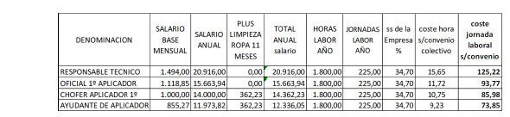

El Responsable Técnico realiza labores de coordinación de los equipos y de interlocución con los diferentes organismos públicos beneficiarios de las desinfecciones por lo que su implicación en la jornada no alcanza el 5%.

Escandallo TOTAL oferta justificativo

En este apartado se plantea una simulación de una jornada laboral en la que se prestan tres servicios de manera simultánea, como caso posible más desfavorable y los costes derivados:
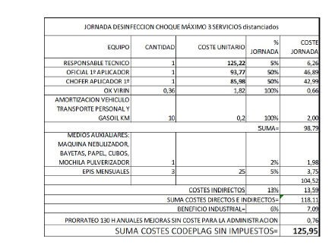
CONCLUSIÓN

Atendiendo a lo expuesto en los puntos previos se concluye que en el documento JUSTIFICACIÓN DE OFERTA ANORMALMENTE BAJA presentado por la empresa CODEPLAG CANARIAS S.L. para el LOTE 2, SE EXPLICA

SATISFACTORIAMENTE LOS PRECIOS O COSTES PROPUESTOS POR EL LICITADOR Y SE JUSTIFICA LA VIABILIDAD DE LA OFERTA.

Se acredita el ahorro en los servicios prestados de acuerdo con el apartado a) del art. 149.4. de la LCSP. en el punto TERCERO de su escrito al informar:
- El ahorro que permita el procedimiento de fabricación, los servicios prestados o el método de construcción, viene principalmente originado por la alta eficiencia del equipo de trabajo propuesto junto alto rendimiento de la maquinaria de apoyo.

El equipo humano estará compuesto por el responsable técnico, un oficial de primera aplicador y un ayudante de oficial de primera aplicador.
Cada equipo se traslada con una maquina de nebulización de 7 litros que permite la desinfección en 1 hora de trabajo de habitáculos interiores de hasta 50 metros cuadrados de superficie.

- El coste para Codeplag del litro de producto es de 1,82 €, muy por debajo al precio de catálogo, por tener el beneficio de Cliente Habitual con el suministrador, debido al alto consumo que del mencionado producto se viene realizando en la empresa.

En el anexo 3 consta factura de empresa proveedora en el que se acredita este precio.

No se ha tenido en consideración para la justificación de la oferta de CODEPLAG CANARIAS S.L., de acuerdo con el apartado a) del art. 149.4. de la LCSP. lo informado en cuanto a:

- La ubicación de la sede, el empleo de personal local unido a la antigüedad de la empresa en la zona de trabajo…
- El uso de vestuario identificativo y la renovación de este con la periodicidad necesaria, el uso de EPI´s necesarios,…
- El cumplimiento de las obligaciones en materia sanitaria.
- La no realización de subcontrataciones.

Estos puntos se corresponden en cualquier caso con condiciones técnicas necesarias para la ejecución del contrato o circunstancias de la empresa que pueden ser comunes al resto de licitadores y que no justifican la oferta económica.”

Concluida la lectura del informe, la mesa manifiesta su conformidad con los términos del mismo.

En consecuencia, la mesa considera, por unanimidad de sus miembros, que las ofertas de las empresas SAMYL FACILITY SERVICES S.L. y CODEPLAG S.L., para los lotes nº 1 y 2 respectivamente están suficientemente justificadas y eleva al órgano de contratación, los siguientes acuerdos:

1º.- Aceptar la oferta de la empresa SAMYL FACILITY SERVICES, S.L., por considerar que la oferta está suficientemente justificada.

2º.- Adjudicar a favor de la empresa SAMYL FACILITY SERVICES, S.L., con CIF. B47037577el lote nº 1: Limpieza y desinfección de espacios públicos, mediante procedimiento abierto, por un precio unitario hora de 101,78€, incluido el IGIC que asciende a la cantidad de 6,66€.

3º.- Aceptar la oferta de la empresa CODEPLAG CANARIAS, S.L., por considerar que la oferta está suficientemente justificada.

4º.- Adjudicar a favor de la empresa CODEPLAG CANARIAS, S.L., con CIF. B35998939, el lote nº 2: Desinfección de choque, mediante procedimiento abierto, por un precio unitario hora de 134,77€, incluido el IGIC que asciende a la cantidad de 8,82€.

Consta declaración de las citas empresas autorizando a la Administración contratante para que acceda a la información que acredita que se hallan al corriente del cumplimiento de las obligaciones tributarias impuestas por las disposiciones vigentes, a través de las bases de datos de otras Administraciones Públicas con las que haya establecido convenios.

7.- EXAMEN SOLVENCIA EMPRESA. EXPEDIENTE DE CONTRATACIÓN DE SERVICIO DE DIRECCIÓN FACULTATIVA DE LAS OBRAS, RESPONSABLE DEL CONTRATO Y COORDINACIÓN DE SEGURIDAD Y SALUD DE LA OBRA “PISTA DE ATLETISMO Y EDIFICACIÓN ANEXA EN CORRALEJO”. T.M. LA OLIVA. DIVIDIDO EN DOS LOTES. MEDIANTE EL PROCEDIMIENTO ABIERTO SIMPLIFICADO. Nº DE EXPEDIENTE EN EL PERFIL DEL CONTRATANTE SE0049/21 (EXPTE. TAO 2021/00012777R). ACUERDOS QUE PROCEDAN.
La Sra. Presidenta manifiesta que en la mesa de contratación celebrada en sesión de fecha 28.12.2021 el Técnico asistente del Servicio de Infraestructuras, Don Juan Carlos Pérez Sánchez, dio cuenta a la mesa del informe emitido respecto de la solvencia técnica de la empresa ARANA Y MUÑOZ EDITA, S.L., con CIF B35958958 para el lote nº 1 del citado expediente, en el que manifestaba que la citada empresa cumplía con la solvencia prevista en el Anexo VI del pliego de cláusulas administrativas particulares que rige el presente contrato de servicio.

Con fecha 10.01.2022 el técnico del Servicio de Infraestructuras, Don Juan Carlos Pérez Sánchez, emite el siguiente infirme, que dice,
…..

“Se advierte error en el informe de fecha 28.12.2021 suscrito por el técnico que suscribe, aportado en la sesión de la Mesa de Contratación celebrada el día 28.12.2021, donde al objeto de justificar la solvencia técnica o profesional exigida para el lote nº1, como personal técnico responsable de la ejecución del contrato que conformarán la dirección facultativa de la obra, el representante legal de la empresa ARANA Y MUÑOZ EDITA, S.L., D. Lorenzo Rafael González, propone al arquitecto D. Roldán Jaime Gutiérrez Romero que asumirá la función de director de la obra, al aparejador D. José Antonio Sánchez Sánchez que asumirá la función de director de la ejecución de la obra y al ingeniero técnico industrial D. Raúl Cabrera Espino que asumirá la función de director de las obras de instalaciones, ACREDITANDO poseer la titulación académica y profesional habilitante de los técnicos propuestos para integrar la dirección facultativa, pero NO ACREDITANDO tener la experiencia del citado personal técnico responsable de la ejecución del contrato de trabajos de dirección de obras e instalaciones, como máximo en los últimos cinco (5) años, de obras de naturaleza igual o análoga a la que constituye el objeto del contrato, con un presupuesto como mínimo igual o superior al establecido en el contrato de la obra a dirigir o tres proyectos con un presupuesto acumulado igual o superior a procedimiento establecido en el Anexo IV del pliego de cláusulas administrativas particulares que rige el presente contrato de servicio para el lote nº1.

En base a lo expuesto, se informa al órgano de contratación y a los miembros de la mesa de contratación, para su conocimiento y efectos oportunos.”

Concluida la lectura del informe, la mesa manifiesta su conformidad con los términos del mismo.

En consecuencia, la mesa de contratación acuerda, por unanimidad de sus miembros, a la vista de lo expuesto, conceder un plazo de tres días hábiles al licitador ARANA Y MUÑOZ EDITA, S.L., para que subsane la acreditación de la solvencia técnica del personal técnico responsable propuesto para la ejecución del contrato de trabajos de dirección de obras e instalaciones, que debe ser, como máximo en los últimos cinco (5) años, de obras de naturaleza igual o análoga a la que constituye el objeto del contrato, con un presupuesto como mínimo igual o superior al establecido en el contrato de la obra a dirigir o tres proyectos con un presupuesto acumulado igual o superior a procedimiento establecido en el Anexo IV del pliego de cláusulas administrativas particulares que rige el presente contrato de servicio para el lote nº1.

8.- INFORME VALORACIÓN OFERTA. RESOLUCIÓN TRIBUNAL ADMINISTRATIVO DE CONTRATOS PÚBLICOS DE LA CAC. EXPEDIENTE DE CONTRATACIÓN DE SERVICIO PARA EL AUXILIO AL CABILDO DE FUERTEVENTURA EN LA GESTIÓN DEL SERVICIO PÚBLICO DE LA RESIDENCIA INSULAR Y CENTROS DE DÍA PARA PERSONAS DEPENDIENTES POR DISCAPACIDAD INTELECTUAL DEL CABILDO DE FUERTEVENTURA. PROCEDIMIENTO ABIERTO. Nº DE EXPEDIENTE EN EL PERFIL DEL CONTRATANTE SE0049/20 (EXPTE. TAO 2020/00017193M). ACUERDOS QUE PROCEDAN.
La Sra. Presidenta manifiesta que en la mesa de contratación celebrada en sesión de fecha 15.12.2021 se acordó solicitar a las técnicas del Servicio de Servicios Sociales la ponderación, en los términos expuestos en el fundamento de derecho sexto de la Resolución adoptada por el Tribunal Administrativo de Contratos Públicos de la Comunidad Autónoma de Canarias de fecha 05.11.2021 respecto del recurso especial en materia de contratación interpuesto por la sociedad CLECE S.A., de los criterios de adjudicación cualitativos "Mejora de Programas Complementarios” y "Mejoras de equipamiento y de adecuación de los centros", informe de valoración de las ofertas teniendo en cuenta que el proyecto presentado por la empresa ISCAN SERVICIOS INTEGRALES, S.L., no cumple con los parámetros exigidos en el PCAP respecto al programa complementario “Inserción Laboral”.

A continuación, la mesa da cuenta del informe emitido por las técnicas del Servicio de Servicios Sociales, que dice,
………..

…..”Conforme a lo acordado por la Mesa de contratación, cabe destacar que previamente a la Resolución del TACPAC de fecha 5 de noviembre de 2021, se emitieron informes de valoración de ofertas con fechas de 02 de julio de 2021y 26 de julio de 2021, en el que se concluía que “tras las comprobaciones de los diferentes proyectos de gestión se verifica que han alcanzado la mayor puntuación”.

No obstante, y de conformidad con lo acordado en la mesa de contratación de fecha 15 de diciembre de 2021, y en virtud de la Resolución 307/2021 del Tribunal Administrativo de Contratos Públicos de la Comunidad Autónoma de Canarias de fecha 5 de noviembre de 2021, en el que se extrae lo siguiente:

- En cuanto a la mejora de Programas Complementarios “Inclusión Laboral”, presentado por la empresa ISCAN Servicios Integrales, S.L. “…En consecuencia, se padeció error al valorar el referido criterio de adjudicación, pues no concurría en el proyecto de gestión del servicio presentado por ISCAN los parámetros exigidos en el PCAP respecto al programa complementario “Inserción Laboral”.

- En cuanto a la mejora de Mejoras de equipamiento y adecuación de los centros, presentado por la empresa Arquisocial, S.L, “…debe concluirse que la posibilidad de realizar los referidos requerimientos y su finalidad fue puesta de manifiesto por el órgano de contratación al contestar a una pregunta formulada respecto al proyecto de gestión del servicio publicada en la PCSP y que no consta a este Tribunal haya sido impugnada. Actuando el órgano de contratación haciendo uso de dicha facultad, al menos en lo que se refiere a la aclaración acerca del Plan de formación se refiere, no así respecto al requerimiento efectuado a ARQUISOCIAL, S.L., acerca de la “mejora de adecuación de los centros”, en la cual, si suponía una modificación de su oferta respecto a la
“generación de 2 zonas de sombra y descanso…”, pues aquella había ofrecido una solución distinta a la contemplada en el PCAP.”

Por consiguiente, atendiendo a lo expuesto y efectuados los cálculos, una vez no se haya ponderado la puntuación de ISCAN Servicios Integrales, S.L. en cuanto al criterio de Programas Complementarios “Inclusión Laboral ni la puntuación para Arquisocial, S.L., para el criterio de Mejoras de equipamiento y adecuación de los centros, por lo que la puntuación obtenida por los licitadores es la siguiente:
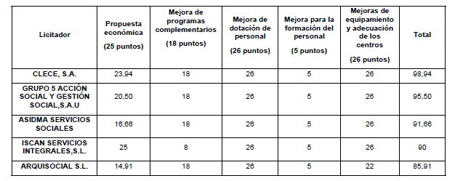

Por último, se ha comprobado que ninguna de las ofertas presentadas por los licitadores se encuentra en baja anormal o desproporcionada.

Lo que se informa los efectos oportunos, a lo que la mesa de contratación con superior criterio decidirá.”

Concluida la lectura del informe, la mesa de contratación manifiesta su conformidad con los términos del mismo y acuerda, por unanimidad de sus miembros, otorgar la siguiente puntuación:

En consecuencia, la mesa de contratación, por unanimidad de sus miembros, acuerda elevar al órgano de contratación, la siguiente propuesta de adjudicación:
Adjudicar a favor de la empresa CLECE S.A., con CIF. A80364243 el contrato de servicios para el auxilio al Cabildo de Fuerteventura en la gestión del servicio público de la residencia insular y centros de día para personas dependientes por discapacidad intelectual del Cabildo de Fuerteventura al conllevar prestaciones directas a favor de la ciudadanía, mediante procedimiento abierto, por ser la oferta más ventajosa para la administración de acuerdo con la clasificación realizada, ofertando un descuento único del 15,32% que aplicado a los precios unitarios resulta:

El porcentaje de descuento único se aplicará a los siguientes precios unitarios a efectos de conocer el precio del contrato:
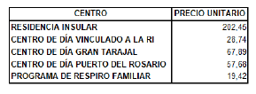

9.- INFORME VALORACIÓN OFERTAS. EXPEDIENTE DE CONTRATACIÓN ADMINISTRATIVO MIXTO DE SERVICIOS AL CONLLEVAR PRESTACIONES DIRECTAS A FAVOR DE LA CIUDADANÍA Y SUMINISTROS PARA AUXILIAR AL CABILDO DE FUERTEVENTURA EN LA GESTIÓN DEL CENTRO SOCIOSANITARIO DE ESTANCIA DIURNA PARA PERSONAS EN SITUACIÓN DE DEPENDENCIA “JOSEFINA PLÁ”. MEDIANTE PROCEDIMIENTO ABIERTO. Nº DE EXPEDIENTE EN EL PERFIL DEL CONTRATANTE SE0039/21 (EXPTE. TAO 2021/00002236C). ACUERDOS QUE PROCEDAN.
La Sra. Presidenta manifiesta que en la mesa de contratación celebrada en sesión de fecha 15.12.2021 se acordó conceder un plazo de tres días hábiles a los licitadores FORMAS NIVARIA S.L.; ASIDMA SERVICIOS SOCIALES S.L.; CREIXELL MEDITERRANEA S.L.U.; ISCAN SERVICIOS
INRTEGRALES S.L., para presentasen aclaración respecto del subcriterio “Dotación”, en los siguientes términos:

En relación al subcriterio “dotación”, con un valor de 0,5 puntos, el cual dice: consiste en la aportación de equipos y/o mobiliario necesario para el desarrollo de las actividades a implementar, con carácter reversible, que no sea fungible; se solicita aclaración de los elementos que se aportan conforme a la descripción del subcriterio al objeto de ponderación y la cuantificación numérica de los mismos a efectos de la posterior adscripción de medios en caso de resultar adjudicataria. Dicha aclaración deberá realizarse en base a los elementos descritos en el Proyecto de Gestión de Servicio, de forma que no se modifique ni se altere la oferta presentada.

A continuación, la mesa da cuenta del informe emitido por las técnicas del Servicio de Servicios Sociales, que dice,
………..

….”Vista la documentación presentada por las licitadoras en el plazo de presentación de ofertas y la solicitada conforme al acuerdo de la mesa de contratación de fecha 16 de diciembre de 2021.

Considerando lo descrito en el ANEXO II. CRITERIOS DE ADJUDICACIÓN DEL CONTRATO Y CRITERIOS PARA DETERMINAR LAS OFERTAS ANORMALMENTE BAJAS CRITERIOS DE ADJUDICACIÓN, en su apartado 2) CRITERIOS EVALUABLES MEDIANTE JUICIOS DE VALOR, MEMORIA TÉCNICA DENOMINADA
PROYECTO DE GESTIÓN DEL SERVICIO. HASTA 30 PUNTOS, que dice literalmente:

“Se deberá presentar una memoria técnica, denominada “PROYECTO DE GESTIÓN DEL SERVICIO”, con un máximo 100 páginas, con tipografía Arial 10. En la misma se incluirán sólo aquellas actividades y/o talleres referentes a los siguientes servicios a prestar:
SERVICIO DE PROMOCIÓN DE LA AUTONOMÍA PERSONAL:
La valoración se efectuará de la siguiente forma:
a) Por cada servicio y/o taller que se presente se valorará con 0,2 puntos hasta máximo de 3 puntos. b) Asimismo, de cada uno de los servicios y/o talleres presentados en el apartado anterior, se valorará y puntuará conforme a los siguientes subcriterios, sumando su puntuación a la obtenida en el apartado a):
- Metodología: que se describa los modos de participación activa de los usuarios/as, con una ponderación de 0,2 puntos.
- Organización del tiempo: que se establezca la temporalidad y frecuencia de las actividades a desarrollar, con una valoración de 0,1 puntos.
- Innovación tecnológica: que se defina la innovación y que se especifique su aplicación y/o uso, y el beneficio para las personas usuarias, con una valoración de 0,5 puntos.
- Actividades a desarrollar en el ámbito comunitario: que implique la participación y coordinación con otros recursos sanitarios, sociales y comunitarios y agentes socialesrelevantes, con una valoración de 0,5 puntos.
- Dotación: consistente en la aportación de equipos (informáticos, electrónicos, domésticos, etc.) y/o mobiliario necesario para el desarrollo de las actividades a implementar, con carácter reversible, que no sea material fungible, con una valoración de 0,5 puntos.
Los subcriterios anteriores se valorarán por cada servicio y/o taller hasta un máximo de 1,8 por cada uno, llegando hasta un máximo de 27 puntos. Cabe destacar, que sólo se valorarán aquellos aspectos definidos y vinculados directamente con el objeto del contrato. En cuanto a la dotación no se valorará aquellos elementos redundantes con el inventario del centro, con la dotación a suministrar o con los que se presenten en la oferta, los cuales tengan la misma finalidad.”

2. PONDERACIÓN DE LOS PROYECTOS DE GESTIÓN DEL SERVICIO
Se considera oportuno aclarar algunos aspectos previos a la exposición de la ponderación de los diferentes proyectos a objeto de clarificación de los resultados:
- A efectos de mantener la confidencialidad de los proyectos de gestión del servicio presentado, no se han identificado los nombres de los servicios y/o talleres, identificando los mismos numéricamente conforme al orden cronológico de presentación en el proyecto.
- La ponderación de los diferentes proyectos se ha plasmado de forma individual, utilizando un diagrama de Gantt, en el que se puede distinguir que aquellos subcriterios que se ajustan a exigido en el criterio de adjudicación, están ponderados con la puntuación descrita en cada uno, y por el contrario los que no se ajustan están ponderados con valor “0”. Así para mayor clarificación se han realizado observaciones al respecto.

Atendiendo a lo anterior, la exposición de los resultados obtenidos tras valorar los diferentes proyectos, se hace en orden alfabético:

- ASIDMA SERVICIOS SOCIALES
- CREIXELL MEDITERRANEA, S.L.U.
- FORMAS NIVARIA, S.L.
- ISCAN SERVICIOS INTEGRALES, S.L.

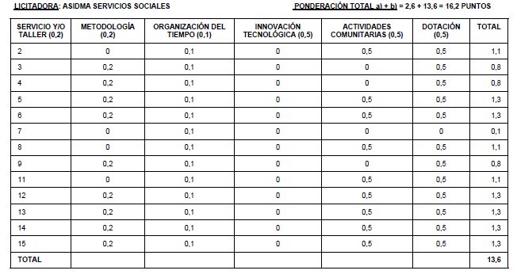

OBSERVACIONES:

- No se valoraron los siguientes servicios y/o talleres:
  - Número 1 y 10, porque corresponde a una función inherente al servicio de atención social que establece el PPT.

- La licitadora ha obtenido 2,6 puntos en el apartado a) conforme al criterio de adjudicación, habiéndose valorado un total de 13 servicios y/o talleres.

- En cuanto al subcriterio de metodología, se exigía que se describieran los modos de participación activa de las personas usuarias, sin embargo, en la redacción de aquellos que han sido ponderados con valor “0”, se expresa objetivos generales de la actividad sin que quede adecuadamente definido los modos de participación activa de las personas usuarias.

- En cuanto al subcriterio de Innovación tecnológica, se exigía se definiera la innovación y que se especificara su aplicación y/o uso, y el beneficio para las personas usuarias. No obstante, en la redacción de aquellos que han sido ponderados con valor “0”, no se expresa principalmente el uso o el beneficio, identificando únicamente la innovación tecnológica.

- En cuanto al subcriterio de dotación, no se valoró la dotación al servicio y/o taller número 7, puesto que no es un elemento acorde al criterio de adjudicación.

LICITADORA: CREIXELL MEDITERRANEA, S.L.U. PONDERACIÓN TOTAL a) + b) = 2,6 + 5,3= 7,9 PUNTOS

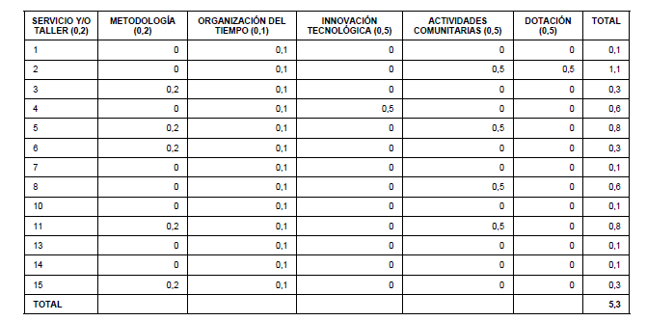
OBSERVACIONES:

- No se valoraron los siguientes servicios y/o talleres:
  - Número 9, porque corresponde a una función inherente al servicio de atención social que establece el PPT.
  - Número 12, que se considera que no corresponde al servicio de promoción a la autonomía personal.

- La licitadora ha obtenido 2,6 puntos en el apartado a) conforme al criterio de adjudicación, habiéndose valorado un total de 13 servicios y/o talleres.

- En cuanto al subcriterio de metodología, se exigía que se describieran los modos de participación activa de las personas usuarias, sin embargo, en la redacción de aquellos que han sido ponderados con valor “0”, se expresa objetivos generales de la actividad sin que quede adecuadamente definido los modos de participación activa de las personas usuarias.

- En cuanto al subcriterio de Innovación tecnológica, se exigía se definiera la innovación y que se especificara su aplicación y/o uso, y el beneficio para las personas usuarias. No obstante, en la redacción de aquellos que han sido ponderados con valor “0”, no se expresa principalmente el uso o el beneficio, identificando únicamente la innovación tecnológica.

- En cuanto al subcriterio dotación, solo existe un elemento que se detalla tanto en el proyecto de gestión como en la aclaración que corresponde a lo ofertado en el número 2.

LICITADORA: FORMAS NIVARIA, S.L. PONDERACIÓN TOTAL a) + b) = 2,2 + 8,8= 11 PUNTOS

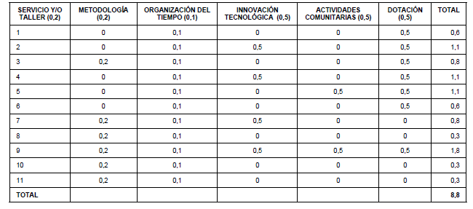
OBSERVACIONES:

- No se valoraron los servicios y/o talleres, entre los números 12 y 16, porque corresponde a una función inherente al servicio de atención social que
establece el PPT.

- La licitadora ha obtenido 2,2 puntos en el apartado a) conforme al criterio de adjudicación, habiéndose valorado un total de 11 servicios y/o talleres.

- En cuanto al subcriterio de metodología, se exigía que se describieran los modos de participación activa de las personas usuarias, sin embargo, en la redacción de aquellos que han sido ponderados con valor “0”, se expresa objetivos generales de la actividad sin que quede adecuadamente definido los modos de participación activa de las personas usuarias.

- En cuanto al subcriterio de Innovación tecnológica, se exigía se definiera la innovación y que se especificara su aplicación y/o uso, y el beneficio para las personas usuarias. No obstante, en la redacción de aquellos que

han sido ponderados con valor “0”, no se expresa principalmente el uso o el beneficio, identificando únicamente la innovación tecnológica.

- En cuanto al subcriterio dotación, no se valoró la dotación de los servicios y/o talleres:
  - Número 7, puesto que uno de los elementos no estaba en el proyecto de gestión (juego del semáforo) y el resto de elementos eran intangibles.
  - Número 8, no se ofertó ninguna dotación.
  - Número 10, los elementos aportados no constan en el proyecto de gestión presentado.
  - Número 11, los elementos aportados en la aclaración ampliaban los elementos descritos en el proyecto de gestión, ya que estos se reflejaron como intangibles.

LICITADORA: ISCAN SERVICIOS INTEGRALES, S.L. PONDERACIÓN TOTAL a) + b) = 3 + 16,6= 19,6 PUNTOS

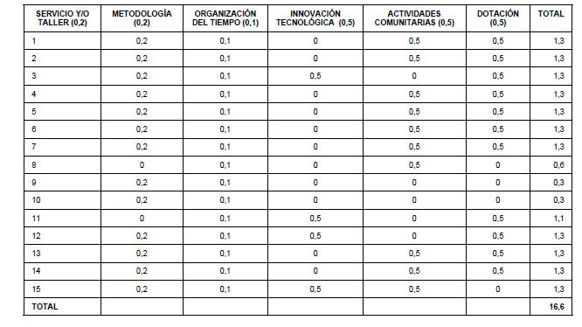
OBSERVACIONES:
    - No se valoraron los programas A, B, porque corresponden a una función inherente al servicio de atención social que establece el PPT ni los programas F y G, porque la licitadora ya se habían obtenido los 3 puntos correspondientes al apartado a) del criterio de adjudicación, habiéndose valorado un total de 15 servicios y/o talleres, que fueron ordenados en la tabla anterior cronológicamente según la presentación en el proyecto de gestión a partir del programa C.

- En cuanto al subcriterio de metodología, se exigía que se describieran los modos de participación activa de las personas usuarias, sin embargo, en la redacción de aquellos que han sido ponderados con valor “0”, se expresa objetivos generales de la actividad sin que quede adecuadamente definido los modos de participación activa de las personas usuarias.

- En cuanto al subcriterio de Innovación tecnológica, se exigía se definiera la innovación y que se especificara su aplicación y/o uso, y el beneficio para las personas usuarias. No obstante, en la redacción de aquellos que han sido ponderados con valor “0”, no se expresa principalmente el uso o el beneficio, identificando únicamente la innovación tecnológica.

- En cuanto al subcriterio dotación, no se valoró la dotación de los servicios y/o talleres:
  - Número 8, porque los elementos aportados en la aclaración ampliaban los elementos descritos en el proyecto de gestión, ya que estos se reflejaron como intangibles.
- Número 9, no se aportaron elementos.
- Número 10, porque no es un elemento acorde al criterio de adjudicación.
- Número 15, porque se redunda en la aportación de dotación de otro taller.

3. RESULTADOS DE LA PONDERACIÓN:

Por consiguiente, la ponderación resultante ordenada de forma descendente es la siguiente:

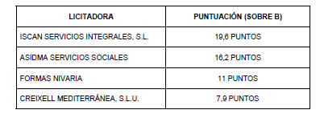
Lo que se informa a los efectos oportunos, no obstante, la mesa de contratación con superior criterio resolverá.”

Concluida la lectura del informe, la mesa de contratación manifiesta su conformidad con los términos del mismo y acuerda, por unanimidad de sus miembros, otorgar la siguiente puntuación:

A continuación, y debido a que se detecta un fallo en la plataforma de licitación del Cabildo no es posible continuar con el trámite de apertura del sobre Sobre B) OFERTA DE CRITERIOS VALORABLES EN CIFRAS Y PORCENTAJES, la mesa acuerda, por unanimidad de sus miembros, dejar esta apertura para una próxima sesión.

Y no habiendo más asuntos que tratar, por orden de la Presidencia se levanta la sesión, siendo las 12:30 horas.

Firmado electrónicamente el día 04/02/2022 a las 9:14:21
Jefe de Servicio de Contratación Fdo.: ROBERTO CHINESTA OLIVA

Firmado electrónicamente el día 04/02/2022 a las 9:59:33
La Consejera Insular Delegada de Transportes, Comunicaciones, Accesibilidad y Movilidad Fdo.: María Carmen Alonso Saavedra

